Министерство образования Российской Федерации

МОСКОВСКИЙ ГОСУДАРСТВЕННЫЙ ТЕХНИЧЕСКИЙ УНИВЕРСИТЕТ ИМ.Н.Э.БАУМАНА

Факультет «Специальное машиностроение»

**Кафедра СМ1 «Космические аппараты и ракеты-носители»**



**ДОМАШНЯЯ РАБОТА ПО КУРСУ:**

***«Динамика ракет»***

**ВАРИАНТ №3**

|  |
| --- |
| Выполнил  студент группы СМ1-81______________________________________Данченко А.А. |
| Проверил  преподаватель ______________________________________Гончаров Д. А. |

Москва 2024

Содержание

**Условие** 3

**Домашнее задание №1** 3

**Домашнее задание №2** 3

**Решение ДЗ №1** 5

**1. Определение собственных частот упругих поперечных колебаний** 5

**2. Построение эпюр формы упругой линии и угла поворота сечений для каждого тона колебаний сечения** 9

**3. Построение эпюр изгибающих моментов и поперечных сил** 10

**4.1. Определение собственных частот для полностью заправленной ракеты и «сухой» ракеты** 12

**4.2. Построение эпюр формы упругой линии и угла поворота сечений для каждого тона колебаний сечения** 12

**4.3. Построение эпюр изгибающих моментов и поперечных сил** 15

**5. Вычисление значений приведенных масс для расчетных случаев** 16

**Решение ДЗ№2** 18

**1.** **Оценка устойчивости движения упругой ракеты по заданной траектории** 18

**2.1.** **Уточнение границ смежной неустойчивости** 19

**2.2. Задание требований к автомату стабилизации (АС)** 23

# **Условие**

## **Домашнее задание №1**

1. Для заданного варианта определить две первых собственные частоты упругих поперечных колебаний корпуса ракеты.

2. Построить эпюры формы упругой линии и угла поворота сечений для каждого тона колебаний сечения.

3. Построить эпюры изгибающих моментов и поперечных сил.

4. Выполнить пункты №1 и №2 для полностью заправленной ракеты (момент старта) и «сухой» ракеты (момент выключения ДУ при стрельбе на максимальную дальность).

5. Вычислить значения приведенных масс для расчетных случаев.

## **Домашнее задание №2**

При выполнении ДЗ №2 использовать результаты ДЗ №1.

1. Используя «универсальную диаграмму устойчивости» оценить устойчивость движения упругой ракеты по траектории.

2. Если полученный ответ отрицательный (движение неустойчиво), то:

- уточнить границы смежной области неустойчивости

- предъявить требования к АС.

3. Если полученный ответ положительный (движение устойчиво), то необходимо уточнить границы неустойчивости смежных областей.

При расчетах полагать, что  =0.001.

Градиент управляющей силы вычислить по формуле: Ryp = kр*M0*g0, где

М0 – стартовая масса, g0 – ускорение свободного падения, kр – коэффициент, заданный в таблице.

Амплитуду АС для частоты большей, чем частота среза вычислять по формуле: AАС = 0.5*exp(0.01*(-))

****АС = - (0- )/(0- ) для 0<  <;

****АС =-  - (- )/(- ) для <  <;

Схема №1

|  |  |  |  |  |  |  |  |  |  |  |  |  |  |  |  |  |  |
| --- | --- | --- | --- | --- | --- | --- | --- | --- | --- | --- | --- | --- | --- | --- | --- | --- | --- |
| №  вар. | Координаты сечения [м] | | | | | | | | | Параметры АС | | | | М1  [т] | М2  [т] | J0  [тм2] | xгп  [м] |
| x1 | x2 | x3 | x4 | x5 | x6 | x7 | x8 | x9 | w0 | wр | W2p | kp |
| 2 | 1.5 | 3 | 4 | 6 | 8 | 9 | 12 | 15 | 18 | 10 | 60 | 100 | 0.5 | 1.2 | 1.0 | 2.0 | 3.5 |

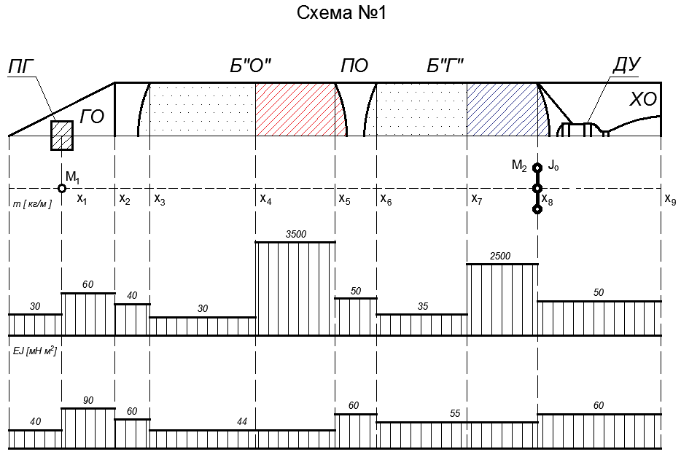

Рисунок - Схема №1 (исходные данные)

# **Решение ДЗ №1**

# **1. Определение собственных частот упругих поперечных колебаний**

Формы и частоты свободных упругих колебаний корпуса ракеты является основными параметрами при анализе динамических свойств упругих ракет как объектов автоматического регулирования. В силу относительной протяженности корпусов ракет они при расчетах низших (балочных) частот аппроксимируются прямыми стержнями с переменным распределением по длине масс и жесткостей. Жидкое топлива в баках считается как бы отвердевшим, или «замороженным», и его масса приплюсовывается к массе корпуса в соответствующих сечениях.

Существуют различные приближенные методы определения форм и частот неоднородного стержня, к таким относят методы Релея-Ритца, Бубнова-Галеркина, метод последовательных приближений, метод начальных параметров.

Воспользуемся методом начальных параметров. Рассмотрим распределения погонных масс и жесткостей для заданного случая. Сведем все данные распределения для заданного варианта в таблицу 2. Также распределим сосредоточенную массу в окрестности точки, в которой она сосредоточена, на расстояние 0.1 м в обе стороны по оси х.

Таблица 2- Данные распределения погонных масс и жесткости для заданного варианта

|  |  |  |  |  |  |  |  |  |  |  |  |  |  |
| --- | --- | --- | --- | --- | --- | --- | --- | --- | --- | --- | --- | --- | --- |
| № участка | 1 | 2 | 3 | 4 | 5 | 6 | 7 | 8 | 9 | 10 | 11 | 12 | 13 |
| $$x_{i}, м$$ | 1.4 | 1.5 | 1.16 | 3 | 4 | 6 | 8 | 9 | 12 | 14.9 | 15 | 15.1 | 18 |
| $$m_{i}, \frac{кг}{м}$$ | 30 | 6030 | 6060 | 60 | 40 | 30 | 3500 | 50 | 35 | 2500 | 7500 | 5050 | 50 |
| $${EJ}_{i},\frac{МН}{м^{2}}$$ | 40 | 40 | 90 | 90 | 60 | 44 | 44 | 60 | 55 | 55 | 55 | 60 | 60 |

Дифференциально уравнение поперечных колебаний для i-го участка будет иметь вид:

$$EJ_{i}·f_{i}^{IV}\left(x\right)-ω^{2}·m_{i}·f_{i}\left(x\right)=0 \left(i=1,2…k\right) (1.1)$$

Введем коэффициент форм колебаний $b_{i}$:

$${b_{i}}^{4}=\frac{ω^{2}·m_{i}}{EJ_{i}} (1.2)$$

Тогда уравнение примет вид:

$$f_{i}^{IV}\left(x\right)-{b_{i}}^{4}·f_{i}\left(x\right)=0 (1.3)$$

Решение системы (3) должно удовлетворять граничным условиям и условиям сопряжения участков стержня. Как известно, данная задача разрешима только для тех значений $ω$, которые являются частотами свободных колебаний неоднородного стержня.

Решение каждого дифференциального уравнения (3) может быть представлено либо в виде комбинации тригонометрических и гиперболических функций, либо выражено через балочные функции Крылова:

Представим решение уравнения (3) в виде линейной комбинации балочных функций Крылова ([1] стр. 184):

$$f_{i}\left(x\right)=С_{1i}·S\left(b_{i}x\right)+С_{2i}·T\left(b_{i}x\right)+С_{3i}·U\left(b_{i}x\right)+С_{4i}·V\left(b_{i}x\right) (1.4)$$

Где балочные функции Крылова имеют вид:

$$\begin{matrix}S\left(b_{i}x\right)=0.5·\left(ch\left(b_{i}x\right)+\cos\left(b_{i}x\right)\right) \\ T\left(b_{i}x\right)=0.5·\left(sh\left(vx\right)+\sin\left(b_{i}x\right)\right) \\ \begin{matrix}U\left(b_{i}x\right)=0.5·\left(ch\left(b_{i}x\right)-\cos\left(b_{i}x\right)\right) \\ V\left(b_{i}x\right)=0.5·\left(sh\left(b_{i}x\right)-\sin\left(b_{i}x\right)\right)\end{matrix}\end{matrix} (1.5)$$

Функции Крылова обладают свойствами, делающими их удобными для решения задач поперечных колебаний стержня:

1. $S\left(0\right)=1; T\left(0\right)=U\left(0\right)=V\left(0\right)=0$

2. $S^{'}\left(b_{i}x\right)=b_{i}V\left(b_{i}x\right); V^{'}\left(b_{i}x\right)=b_{i}U\left(b_{i}x\right);$

$${ U}^{'}\left(b_{i}x\right)=b_{i}T\left(b_{i}x\right); { T}^{'}\left(b_{i}x\right)=b_{i}S\left(b_{i}x\right);$$

Введем вектор форма колебаний:

$${\overline{u}}_{i}\left(x\right)=\left[\begin{matrix}u_{1i}(x) \\ u_{2i}(x) \\ \begin{matrix}u_{3i}(x) \\ u_{4i}(x)\end{matrix}\end{matrix}\right] (1.6)$$

$u_{1i}\left(x\right)=f_{i}\left(x\right)-форма перемещений;$

$u_{2i}\left(x\right)=f_{i}^{'}\left(x\right)-форма угла поворота;$

$u_{3i}\left(x\right)={EJ_{i}·f}_{i}^{''}\left(x\right)-форма изгибающего момента;$

$u_{4i}\left(x\right)=EJ_{i}·f_{i}^{'''}\left(x\right)-форма поперечной силы.$

Если на стыках участков имеется только изменение только погонных масс и жесткостей, то условие стыка примет вид:

$${\overline{u}}_{i}\left(l_{i}\right)={\overline{u}}_{i+1}\left(0\right) (1.7)$$

Исходя из свойств функций Крылова, можно связать между собой вектор формы в любой точке участка с вектором формы в его начале ([1] стр.185)

Условие связи вектора формы в произвольной точке участка с вектором формы в начале участка будет иметь вид:

$${\overline{u}}_{i}\left(x\right)=A_{i}(x)·{\overline{u}}_{i}\left(0\right) (1.8)$$

Где матрица А имеет вид:

$$A_{i}\left(x\right)=\left[\begin{matrix}\begin{matrix}S\left(b_{i}x\right) \\ V\left(b_{i}x\right)·b_{i}\end{matrix} & \begin{matrix}\frac{T\left(b_{i}x\right)}{b_{i}} \\ S\left(b_{i}x\right)\end{matrix} & \begin{matrix}\begin{matrix}\frac{U\left(b_{i}x\right)}{EJ_{i}·{b_{i}}^{2}} \\ \frac{T\left(b_{i}x\right)}{EJ_{i}·b_{i}}\end{matrix} & \begin{matrix}\frac{V\left(b_{i}x\right)}{EJ_{i}·{b_{i}}^{3}} \\ \frac{U\left(b_{i}x\right)}{EJ_{i}·{b_{i}}^{2}}\end{matrix}\end{matrix} \\ EJ_{i}·{b_{i}}^{2}·U\left(b_{i}x\right) & V\left(b_{i}x\right)·EJ_{i}b_{i} & \begin{matrix}S\left(b_{i}x\right) & \frac{T\left(b_{i}x\right)}{b_{i}}\end{matrix} \\ EJ_{i}·{b_{i}}^{3}·V\left(b_{i}x\right) & EJ_{i}·{b_{i}}^{2}·U\left(b_{i}x\right) & \begin{matrix}V\left(b_{i}x\right)·b_{i} & S\left(b_{i}x\right)\end{matrix}\end{matrix}\right] \left(1.9\right)$$

Если $x_{i}=l_{i}$, то матрицу $A_{i}(l_{i})$ называют *матрицей перехода через i-й участок.*

Для следующего (i+1) участка получим:

$${\overline{u}}_{i+1}\left(x\right)=A_{i+1}(x)·{\overline{u}}_{i+1}\left(0\right)$$

Поскольку по условию (1.7) ${\overline{u}}_{i+1}\left(0\right)={\overline{u}}_{i}\left(l_{i}\right)=A_{i}(l_{i})·{\overline{u}}_{i}\left(0\right)$, то

$${\overline{u}}_{i+1}\left(x\right)=A_{i+1}\left(x\right)*A_{i}(l_{i})·{\overline{u}}_{i}\left(0\right)$$

Решение для любого i-го участка можно, рассуждая аналогично, выразить через вектор формы на входе в 1-й участок:

$${\overline{u}}_{i}\left(x\right)=A_{i}\left(x\right)·(\prod_{j=1}^{i-1}{A_{j}\left(l_{j}\right))·{\overline{u}}_{1}\left(0\right)} (1.10)$$

Введем матрицу Р:

$$P=\prod_{j=1}^{k}{A_{j}\left(l_{j}\right)} (1.11)$$

С учетом выражения (1.11) формула (1.10) примет вид:

$${\overline{u}}_{i}\left(L\right)=P·{\overline{u}}_{i}\left(0\right) (1.12)$$

Выражение (1.12) можно записать в скалярной форме:

$$u_{r}\left(l\right)=\sum_{s=1}^{4}{p_{rs}u_{s}(0)} \left(r=1,2,3,4\right) {(1.12}^{*})$$

где $p_{rs}-$ коэффициенты матрицы Р, зависящие от частоты колебаний ω.

Граничные условия на концах ракеты (по сути свободный конец стержня) будут иметь вид:

$$u_{3}\left(0\right)=0; u_{4}\left(0\right)=0; u_{3}\left(L\right)=0; u_{4}\left(L\right)=0 \left(1.13\right)$$

Соотношение $(1.{12}^{*})$ c учетом граничных условий будет иметь вид:

$$\begin{matrix}u_{1}\left(L\right)=p_{11}u_{1}\left(0\right)+p_{12}u_{2}(0) \\ u_{2}\left(L\right)=p_{21}u_{1}\left(0\right)+p_{22}u_{2}(0) \\ \begin{matrix}0=p_{31}u_{1}\left(0\right)+p_{32}u_{2}(0) \\ 0=p_{41}u_{1}\left(0\right)+p_{42}u_{2}(0)\end{matrix}\end{matrix} (1.14)$$

Согласно двум последним уравнениям системы (1.14) нетривиальное решение соответствует равенству:

$$p_{31}∙p_{42}-p_{32}∙p_{41}=0 (1.15)$$

Используя программный комплекс Mathcad, получаем частоты собственных колебаний (перебором):

$$ω_{1}=21.776 рад/с$$

$$ω_{2}=65.446 рад/с$$

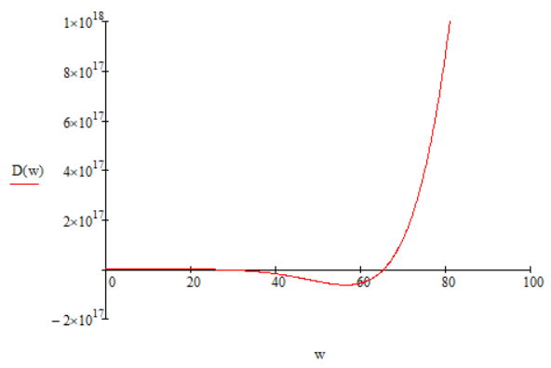

*Рисунок 1.1- График для определения частот собственных колебаний*

# **2. Построение эпюр формы упругой линии и угла поворота сечений для каждого тона колебаний сечения**

Из 3ьего или 4ого уравнения системы (1.14) получим:

$$u_{2}\left(0\right)=-\frac{p_{31}\left(ω_{n}\right)}{p_{32}\left(ω_{n}\right)}∙u_{1}\left(0\right) (2.1)$$

Положим $u_{1}\left(0\right)=0,$ тогда вектор формы для начала 1ого участка с учетом выражения (2.1) и граничных условий будет иметь вид:

$${\overline{u}}_{1}\left(0\right)=\left[\begin{matrix}1 \\ -\frac{p_{32}}{p_{31}} \\ \begin{matrix}0 \\ 0\end{matrix}\end{matrix}\right]$$

Форма собственных колебаний имеет вид:

$$f_{n}\left(x\right)=p_{11}\left(x\right)u_{1}\left(0\right)+p_{12}\left(x\right)u_{2}\left(0\right)$$

С учетом соотношения (2.1) форму колебаний можно записать следующим образом:

$$f_{n}\left(x\right)=p_{11}\left(x\right)-\frac{p_{31}\left(ω_{n}\right)}{p_{32}\left(ω_{n}\right)}∙p_{12}\left(x\right) \left(2.2\right)$$

где $p_{11}\left(x\right)$ и $p_{12}\left(x\right)-$ коэффициенты матрицы

$$P\left(ω_{n},x\right)=A_{i}(ω_{n},x)\prod_{j=i-1}^{1}{A_{j}\left(ω_{n},l_{j}\right)}$$

Причем коэффициенты $p_{11}\left(x\right)$ и $p_{12}\left(x\right)$ должны вычисляться для каждого участка стержня, собственные формы колебаний $f_{n}\left(x\right)$ строятся по уравнению (2.2) от начала стержня (корпуса ракеты) $x_{1}=0$ по участкам до конца $x_{k}=l_{k}.$

Форма угла поворота определяется уравнением:

$$u_{2}\left(x\right)=p_{21}\left(x\right)-\frac{p_{31}\left(ω_{n}\right)}{p_{32}\left(ω_{n}\right)}∙p_{22}\left(x\right) (2.3)$$

Используя программный комплекс Mathcad, получаем графики формы колебаний и формы угла поворота для заданного варианта для первых двух собственных частот.

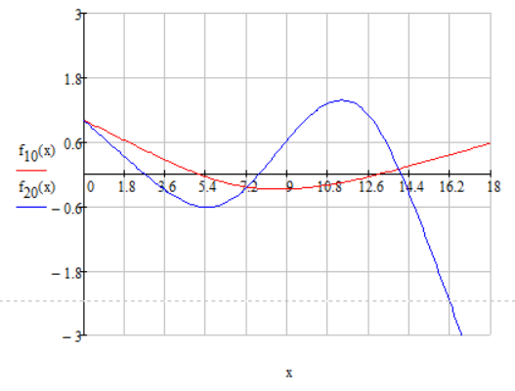

*Рисунок 2.1.- Форма колебаний заданного варианта ракеты*

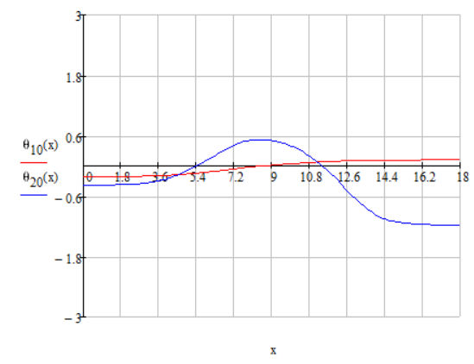

*Рисунок 2.2- Форма угла поворота заданного варианта ракеты*

# **3. Построение эпюр изгибающих моментов и поперечных сил**

Форма изгибающего момента определяется уравнением ([1] стр.187):

$$u_{3}\left(x\right)=p_{31}\left(x\right)-\frac{p_{31}\left(ω_{n}\right)}{p_{32}\left(ω_{n}\right)}∙p_{32}\left(x\right) (3.1)$$

Форма поперечных сил определяется уравнением:

$$u_{4}\left(x\right)=p_{41}\left(x\right)-\frac{p_{31}\left(ω_{n}\right)}{p_{32}\left(ω_{n}\right)}∙p_{42}\left(x\right) (3.2)$$

Используя программный комплекс Mathcad, получаем графики формы изгибающего момента и формы поперечных сил для заданного варианта ракеты для первых двух собственных частот.

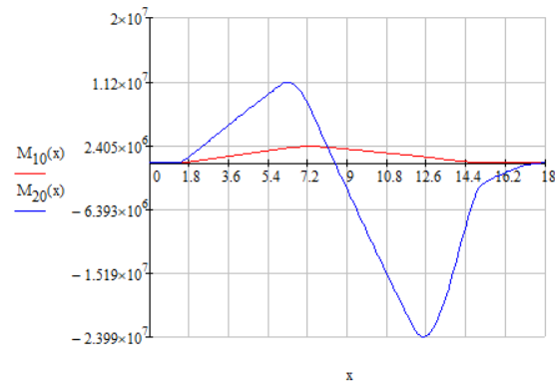

*Рисунок 3.1 - Форма изгибающего момента заданного варианта ракеты*

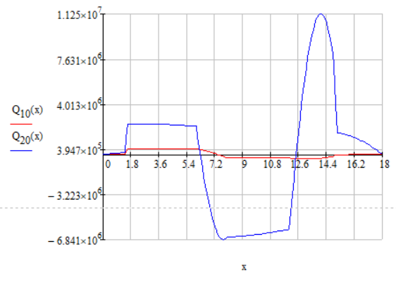

*Рисунок 3.2 - Форма поперечных сил заданного варианта ракеты*

# **4.1. Определение собственных частот для полностью заправленной ракеты и «сухой» ракеты**

Рассмотрим распределения погонных масс и жесткостей для полностью заправленной и «сухой» ракет. В Таблице 3 представлены данные распределения погонных масс и жесткостей для заправленной ракеты. В таблице 4 представлены данные распределения погонных масс и жесткостей для «сухой» ракеты.

Таблица 3: Данные распределения погонных масс и жесткости для заправленной ракеты

|  |  |  |  |  |  |  |  |  |  |  |  |  |  |
| --- | --- | --- | --- | --- | --- | --- | --- | --- | --- | --- | --- | --- | --- |
| № участка | 1 | 2 | 3 | 4 | 5 | 6 | 7 | 8 | 9 | 10 | 11 | 12 | 13 |
| $$x_{i}, м$$ | 1.4 | 1.5 | 1.16 | 3 | 4 | 6 | 8 | 9 | 12 | 14.9 | 15 | 15.1 | 18 |
| $$m_{i}, \frac{кг}{м}$$ | 30 | 6030 | 6060 | 60 | 40 | 3500 | 3500 | 50 | 2500 | 2500 | 7500 | 5050 | 50 |
| $${EJ}_{i},\frac{МН}{м^{2}}$$ | 40 | 40 | 90 | 90 | 60 | 44 | 44 | 60 | 55 | 55 | 55 | 60 | 60 |

Таблица 4: Данные распределения погонных масс и жесткости для «сухой» ракеты

|  |  |  |  |  |  |  |  |  |  |  |  |  |  |
| --- | --- | --- | --- | --- | --- | --- | --- | --- | --- | --- | --- | --- | --- |
| № участка | 1 | 2 | 3 | 4 | 5 | 6 | 7 | 8 | 9 | 10 | 11 | 12 | 13 |
| $$x_{i}, м$$ | 1.4 | 1.5 | 1.16 | 3 | 4 | 6 | 8 | 9 | 12 | 14.9 | 15 | 15.1 | 18 |
| $$m_{i}, \frac{кг}{м}$$ | 30 | 6030 | 6060 | 60 | 40 | 30 | 30 | 50 | 35 | 35 | 5050 | 5050 | 50 |
| $${EJ}_{i},\frac{МН}{м^{2}}$$ | 40 | 40 | 90 | 90 | 60 | 44 | 44 | 60 | 55 | 55 | 55 | 60 | 60 |

Используя программный комплекс Mathcad, по ранее описанному алгоритму (см. пункт 1) получаем частоты собственных колебаний:

|  |  |  |
| --- | --- | --- |
|  | Полностью заправленная ракета | «Сухая» ракета |
| 1ый тон | $$ω_{1}=18.88 рад/с$$ | $$ω_{1}=64.007 рад/с$$ |
| 2ой тон | $$ω_{2}=43.686 рад/с$$ | $$ω_{2}=203.85 рад/с$$ |

# **4.2. Построение эпюр формы упругой линии и угла поворота сечений для каждого тона колебаний сечения**

Используя программный комплекс Mathcad и ранее описанный алгоритм определения форм колебаний и угла поворота (см. пункт 2), получаем графики формы колебаний и формы угла поворота для вариантов полностью заполненной ракеты и «сухой» ракеты для первых двух собственных частот.

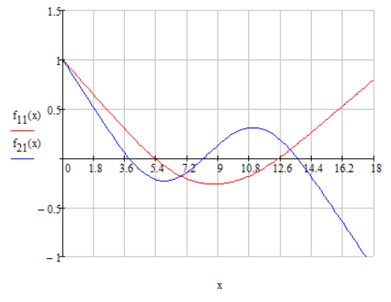

*Рис.5: Форма колебаний полностью заполненной ракеты*

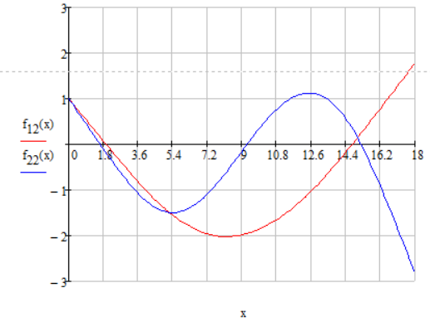

*Рис.6: Форма колебаний «сухой» ракеты*

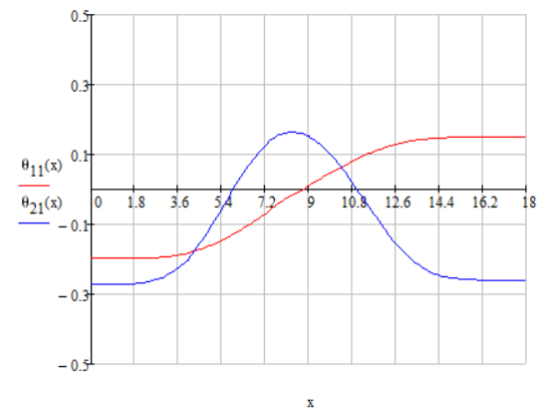

*Рис.7: Форма угла поворота полностью заполненной ракеты*

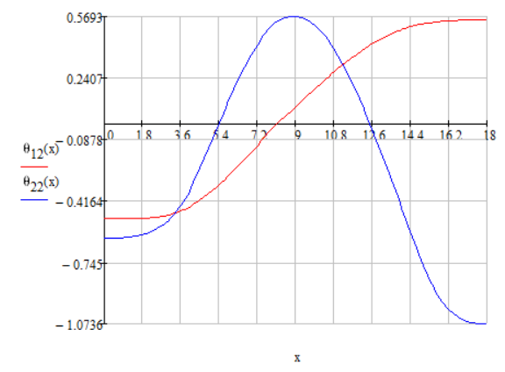

*Рис.8: Форма угла поворота «сухой» ракеты*

# **4.3. Построение эпюр изгибающих моментов и поперечных сил**

Используя программный комплекс Mathcad и алгоритм определения форм изгибающего момента и поперечных сил (см. пункт 3), получаем графики формы изгибающего момента и формы поперечных сил для вариантов полностью заполненной ракеты и «сухой» ракеты для первых двух собственных частот.

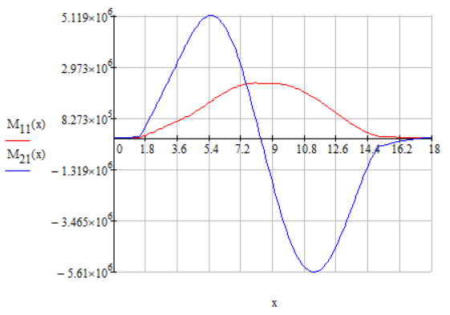

*Рис.9: Форма изгибающего момента полностью заполненной ракеты*

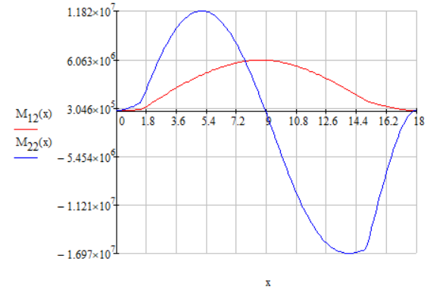

*Рис.10: Форма изгибающего момента «сухой» ракеты*

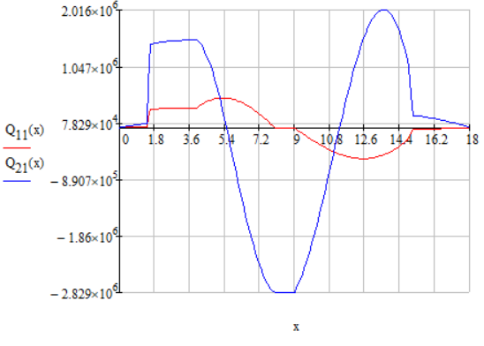

*Рис.11: Форма поперечных сил полностью заполненной ракеты*

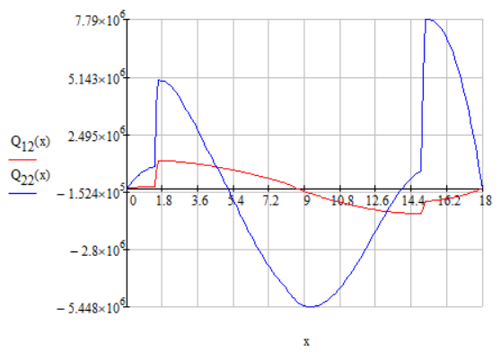

*Рис.12: Форма поперечных сил «сухой» ракеты*

# **5. Вычисление значений приведенных масс для расчетных случаев**

Коэффициент приведенной массы определяется по формуле:

$$m_{n}=\int_{0}^{L}{m\left(x\right)f_{n}^{2}dx} \left(5.1\right)$$

где $m\left(x\right)-$ погонная масса.

Используя программный комплекс Mathcad и формулу (5.1) определим коэффициенты приведенных масс и сведем в таблицу 5 все полученные значения.

Таблица 5: Коэффициенты приведенной массы

|  |  |  |
| --- | --- | --- |
|  | Первый тон | Второй тон |
| Заданный вариант ракеты | 1145 | 8447 |
| Полностью заправленная ракета | 1728 | 1870 |
| «Сухая» ракета | 1190 | 810.236 |

# **Решение ДЗ№2**

# **Оценка устойчивости движения упругой ракеты по заданной траектории**

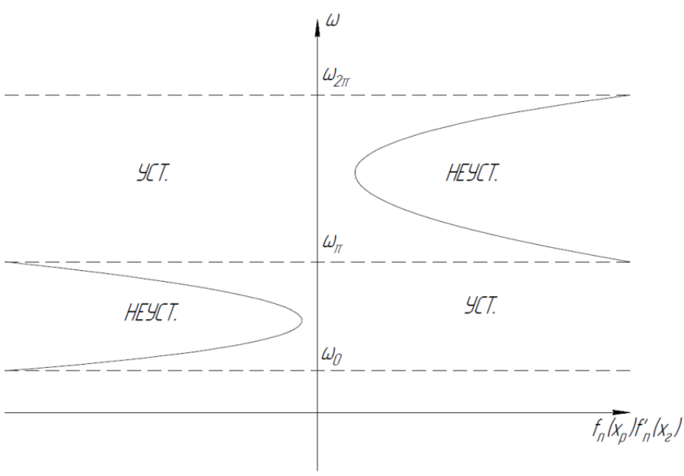

*Рис. 1: Универсальная диаграмма устойчивости*

Для того, чтобы параметры объекта регулирования были расположены в области устойчивости, необходимо, чтобы выполнились следующие условия:

1. Для первого тона колебаний $f_{n}\left(x_{p}\right)∙f_{n}^{'}(x_{г})>0$, для второго тона колебаний ${ f}_{n}\left(x_{p}\right)∙f_{n}^{'}(x_{г})<0$;

$ω_{0}<ω_{1}<ω_{π}, ω_{π}<ω_{2}<ω_{2π}$

Проверим выполнение первого условия:

Для первого тона: $f_{1}\left(x_{p}\right)∙f_{1}^{'}\left(x_{г}\right)<0$, что означает невыполнение условия устойчивости.

Для второго тона: $f_{2}\left(x_{p}\right)∙f_{2}^{'}\left(x_{г}\right)>0$, что означает невыполнение условия устойчивости.

Первое условие не выполняется.

Проверим выполнение второго условия, используя исходные данные и полученные в первой части ДЗ результаты значений собственных частот:

$$ω_{1}=8.091 рад/с$$

$$ω_{2}=30.683 рад/с$$

$$ω_{0}=10 рад/с$$

$$ω_{π}=70 рад/с$$

$$ω_{2π}=120 рад/с$$

Первое двойное неравенство $ω_{0}<ω_{1}<ω_{π}$ примет вид:

$$10<8<70$$

Это неверно, неравенство не выполняется.

Второе двойное неравенство $ω_{π}<ω_{2}<ω_{2π}$ примет вид:

$$70<30<120$$

Это неверно, неравенство не выполняется.

Следовательно, ракета не устойчива.

# **Уточнение границ смежной неустойчивости**

Найдем собственные частоты первых двух тонов колебаний ракеты по мере ее опустошения (в начале опустошения рассматриваем каждый случай, когда бак опустошается на 10%, когда в баках остается по 30% от начального объёма топлива, начинаем рассматривать каждый случай уменьшения на 5%).

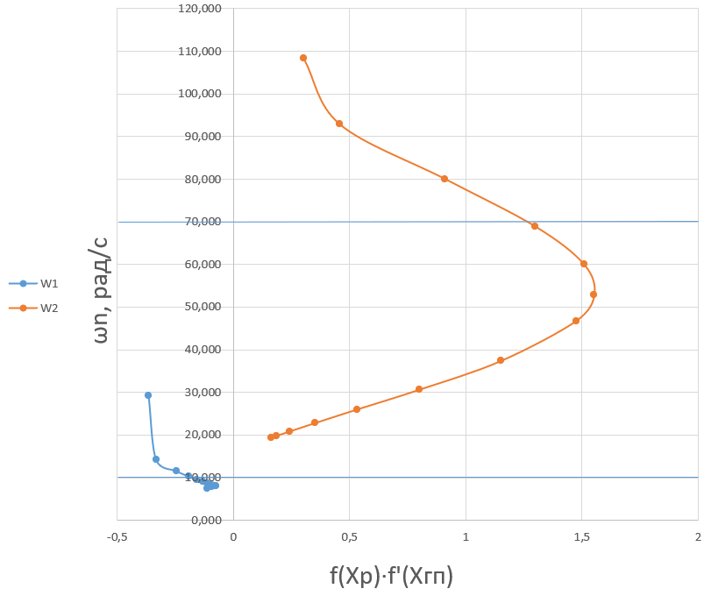

*Рис. 2: Диаграмма устойчивости по мере опустошения ракеты*

Заметим, что для первого тона собственных колебаний ракеты выполняется условие $ω_{0}<ω_{1}<ω_{π}$ для случая «сухой» ракеты и ракеты, заполненной топливом на 5%, 10% и 15% от первоначального объема заполнения баков.

Для второго тона собственных колебаний выполняется одно из определяющих устойчивость ракеты неравенств $ω_{π}<ω_{2}<ω_{2π}$ для случая «сухой» ракеты и ракеты, заполненной топливом на 5% и 10% от первоначального объема заполнения баков.

Таким образом второе условие устойчивости выполняется только для сухой ракеты и ракеты, заполненной на 10% и меньше от начального объема топлива.

Выразим тогда координату зеркала жидкости в момент перехода от неустойчивой ракеты к устойчивой:

- для жидкости в баке окислителя

- для жидкости в баке горючего

$$x_{6}=x_{5}+\left(x_{7}-x_{5}\right)∙\left(1-0.1\right)$$

$$x_{6}=13+\left(20-13\right)∙0.9$$

$$x_{6}=19.3$$

При этом первое условие устойчивости не выполняется, по построенной диаграмме устойчивости (рис. 2) для первого тона $f_{n}\left(x_{p}\right)∙f_{n}^{'}\left(x_{г}\right)<0$, для второго тона колебаний ${ f}_{n}\left(x_{p}\right)∙f_{n}^{'}\left(x_{г}\right)>0$, а должно быть полностью наоборот. Поэтому необходимо сменить положение гироскопической платформы.

Найдем куда следует переместить гироплатформу, для этого введем вспомогательную функцию ${ φ_{n}\left(x\right)=f}_{n}\left(x_{p}\right)∙f_{n}^{'}(x)$. Далее построим ее график для первых двух тонов колебания для сухой ракеты, и для заполненных на 10% баков.

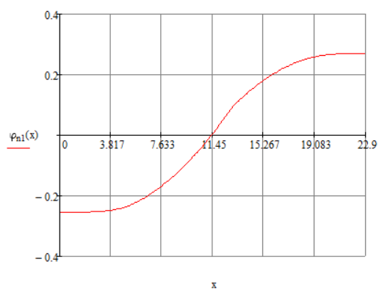

*Рис. 3: График функции $φ_{n}\left(x\right)$ для первого тона колебаний в случае заполненных на 10% баков*

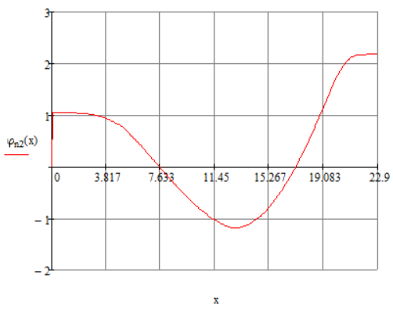

*Рис. 4: График функции $φ_{n}\left(x\right)$ для второго тона колебаний в случае заполненных на 10% баков*

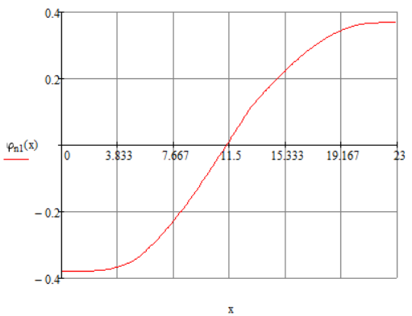

*Рис. 5: График функции $φ_{n}\left(x\right)$ для первого тона колебаний в случае «сухой» ракеты*

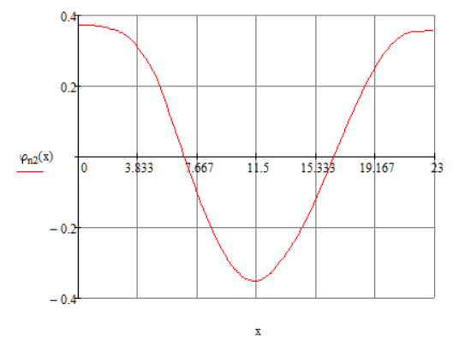

*Рис. 6: График функции $φ_{n}\left(x\right)$ для второго тона колебаний в случае «сухой» ракеты*

Найдем корни уравнения $φ_{n}\left(x\right)=0$ для различных случаев, описанных выше, с помощью программы Mathcad.

|  |  |  |
| --- | --- | --- |
| Вариант заполнения | $$Х_{ГП min}$$ | $$Х_{ГП max}$$ |
| $$ω_{1}, 10\% заполнения баков$$ | $$11.368$$ | $$23$$ |
| $$ω_{2}, 10\% заполнения баков$$ | $$7.569$$ | $$17.147$$ |
| $$ω_{1}, "\text{сухая" }ракета$$ | $$11.302$$ | $$23$$ |
| $$ω_{2}, "\text{сухая" }ракета$$ | $$6.857$$ | $$16.494$$ |

Таблица 1: Граничные значения возможной координаты гироплатформы

Рассмотрим значения функции $φ_{n}\left(x\right)$ при условии того, что гироскопическую платформу разместим в межбаковом отсеке $(Х_{ГП}=13)$.

|  |  |
| --- | --- |
| $$Х_{ГП }=13$$ | $$φ_{n}\left(x\right)$$ |
| $$ω_{1}, 10\% заполнения баков$$ | $$0.096$$ |
| $$ω_{2}, 10\% заполнения баков$$ | $$-1.184$$ |
| $$ω_{1}, "\text{сухая" }ракета$$ | $$0.116$$ |
| $$ω_{2}, "\text{сухая" }ракета$$ | $$-0.297$$ |

Таблица 2: Значения функции $φ_{n}\left(x\right)$ при постановке гироплатформы в межбаковый отсек, то есть при значении координаты $Х_{ГП }=13$

То есть можно поставить гироплатформу в межбаковый отсек, так как в этом случае выполняется условие устойчивости 1:

Для первого тона колебаний $f_{n}\left(x_{p}\right)∙f_{n}^{'}(x_{г})>0$, для второго тона колебаний ${ f}_{n}\left(x_{p}\right)∙f_{n}^{'}(x_{г})<0$.

# **2.2. Задание требований к автомату стабилизации (АС)**

Чтоб выполнить ракету более устойчивой, необходимо уменьшить частоту среза $ω_{0}$. Это достигается тем, что задаются особые требования к автомату стабилизации. Например, необходимо изменить коэффициент динамичности автомата стабилизации k.

Также следует сделать ракету конструктивно более устойчивой, чего можно достичь при добавлении силовых шпангоутов, создание гасителей колебаний в баках (как пример, УР-100).